**Module 10. Future Simple, Future Continuous, to be going to do smth (Простое будущее, будущее длительное, конструкция «собираться, намереваться ч-л делать) 10 баллов**

**Блок 1. Общая информация**

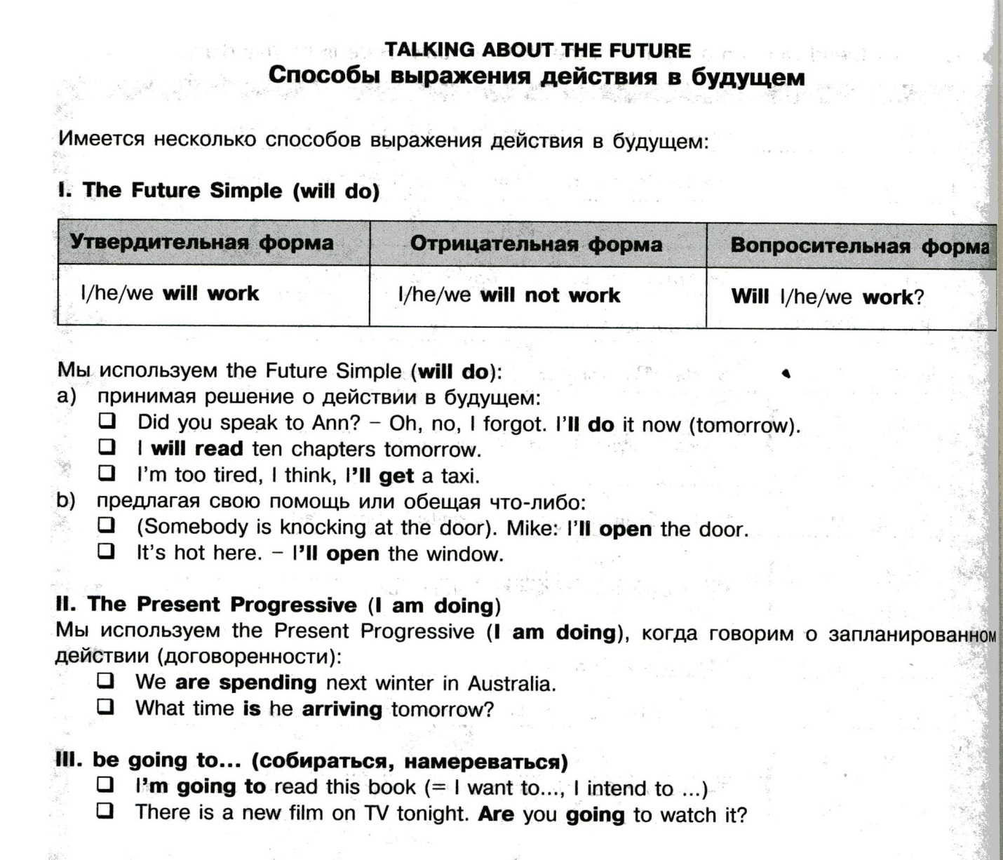

**Подробнее о каждом способе выражения будущего времени на последующих листах (кроме future continuous, его ознакомительно – только образование и основное употребление)**

**- Future Simple;**

**- to be going to do smth;**

**Блок 2. Простое будущее**

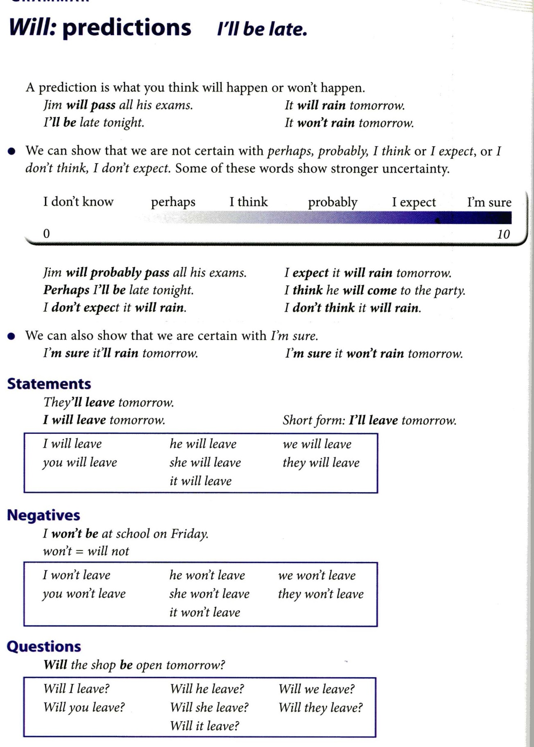

**Блок 2. Простое будущее (продолжение)**

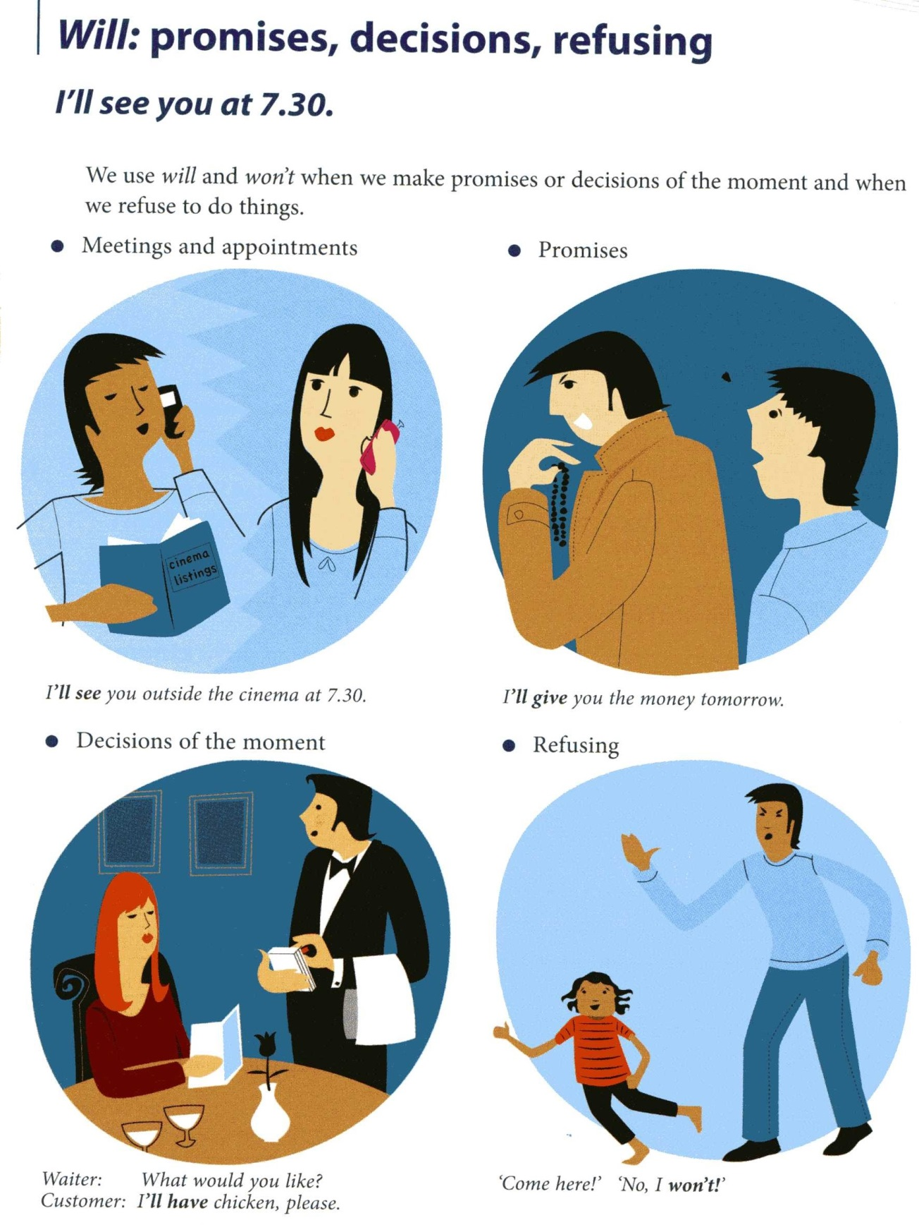

**Блок 2. Простое будущее или конструкция «собираться, намереваться ч-л сделать» - отличия в употреблении**

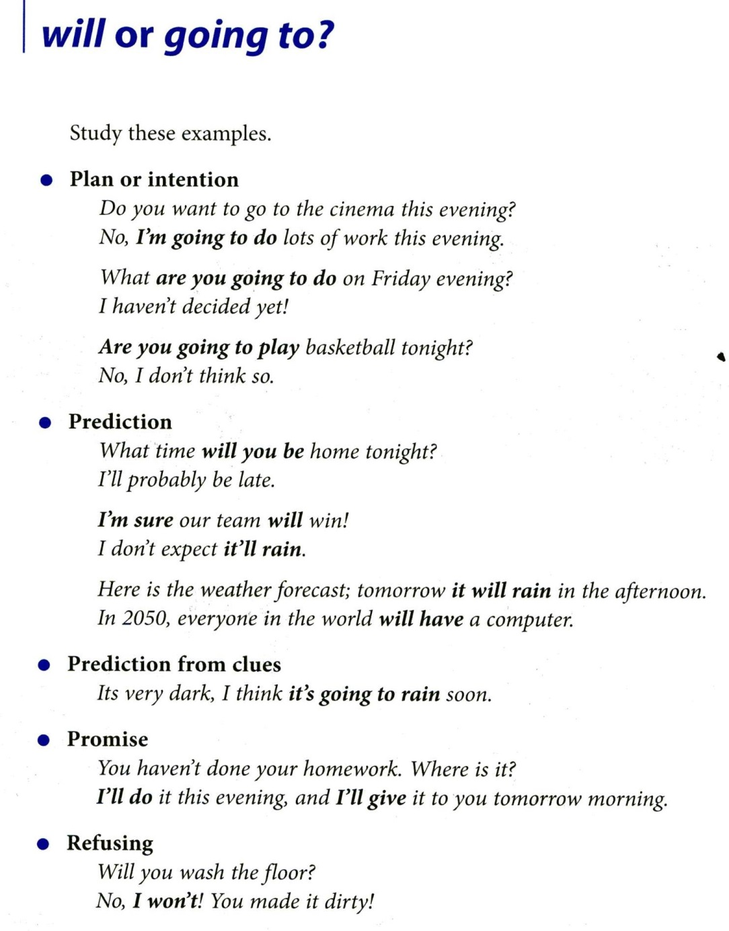

**Блок 4. Наречия-маркеры будущего времени**

